Jméno: Moje kniha – můj kamarád
Autor:
Ilustrátor:
Název knihy:
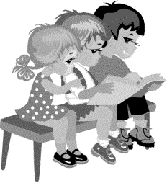
Počet stran:
Hlavní postava:
Stručný děj:
- Jak to začalo

- Pak následovalo

- Potom

- Konec – nějak to dopadlo

Vlastní ilustrace:

Hodnocení | 0 | 1 | 2 | 3 | 4 | 5 | 6 | 7 | 8 | 9 | 10

Pokyny:
- Maminku prosím o vyplnění názvu knihy, autora a ilustrátora, počet stran z knihy, z které jste čerpali.
- Děti si napíšou – hlavní postavy a stručný děj tiskacím písmem.
- Děti si nakreslí obrázek k přečtenému textu.
- K soutěži si děti přinesou knihu a referát o knize. Budou mít připravený kousek textu a přečtou jej ostatním dětem.
- Doma se text naučí číst – stačí malý kousek, který se dětem líbil nejvíce.
- Určitě vyhrají a budou ve školním kole oceněni všichni.
- Držím všem dětem palečky.

